北京兰贝石恒温技术有限公司
北京市昌平区中关村生命科学园
电话：010-56545023 400-600-8767
传真：010-56545070
邮箱：66221981@163.com
网站： www.lanbeishi.com
联系人：罗先生
单 位 ：
地 址 ：
联系人 ：
电 话 ：
传 真 ：

E-mail ：
- 交货地点Destination: | 需方指定地点
- 付款方式Payment: | 款到发货
- 交货期DeliveryDate: | 3-20个工作日 （视库存）
⑷ 包装Packing: | 木箱包装
⑸ 运输费用Freightage: | 送货上门。
⑹ 保修期Guarantee: | 无偿保修期为到货后1年.
⑺ 售后服务AfterService: | 若设备出现故障，我方接到报修电话后24小时内提供解决方案
⑻ 其它Others:
本公司专业研发和生产稳定性试验箱，引进德国先进技术，采用合理的结构设计，选用进口优质部件，具有稳定、安全、可靠的品质。
1、采用最新的风道系统设计，箱体内不同位置的温湿度均匀性好；
2、欧洲原装进口全封闭工业压缩机，高效能，低噪音，保证设备长期连续运行；
3、欧洲原装进口温湿度一体传感器，灵敏度高，年漂移低，直接检测湿度，无需维护。
4、进口温湿度控制器，感应快，系统误差小；
5、内胆材质全镜面不锈钢304，无污染源易清洁；
执行标准：GB/T 10586-2006；

产品名称 | 型 号 | 单 位 | 数 量 | 出厂价（元） | 优惠价（元） | 小计（元） | 备注
恒温恒湿箱 | Labonce-60CH | 台 | 1
恒温恒湿箱 | Labonce-150CH | 台 | 1
恒温恒湿箱 | Labonce-250CH | 台 | 1
恒温恒湿箱 | Labonce-400CH | 台 | 1
恒温恒湿箱 | Labonce-500CH | 台 | 1
恒温恒湿箱 | Labonce-800CH | 台 | 1
恒温恒湿箱 | Labonce-1000CH | 台 | 1
发票 | 16%专票

名称 | 技术要求 | 数量
恒温恒湿箱 | - 容积: 60L~2000L  - 控温范围: 10～60℃,控温波动:±0.5℃,温度偏差: ±2.0℃；  - 控湿范围: 50～90%RH,控湿波动:±3.0%RH,湿度偏差: ±5.0%RH；  - 温湿控制器: 原装进口数显表控制器，感应灵敏，系统误差小；  - 湿度传感器: 原装进口电容式湿度传感器，直接检测，无需维护；  - 制冷压缩机: 原装进口全封闭压缩机,长寿命,低噪音；  - 数据存储: 可选配数据记录系统；  - 现场报警: 现场温湿度偏差声光报警,独立超温报警；  - 箱体材质: 内胆材质为镜面不锈钢304，外壳材质为优质钢板喷塑；  - 双重保护: 配置双保险防干烧保护系统；配置独立超温保护系统,可自动切断电源；  - 安全装置: 压缩机过热保护、压缩机超压保护、压缩机过载保护和风机过热保护。  - 安装电源: AC 220V±10% 50HZ；  - 工作环境: +5～35℃。

名称 | 恒温恒湿箱
型号 | Labonce-60CH | Labonce-150CH
控温范围 | 10～60℃ | 10～60℃
控温波动 | ±0.5℃ | ±0.5℃
温度偏差 | ±2.0℃ | ±2.0℃
控湿范围 | 50 ～ 90%RH | 50 ～ 90%RH
湿度偏差 | ±5%RH | ±5%RH
温湿控制方式 | 平衡调温调湿方式
制冷系统 | 进口全封闭压缩机（DANFOSS-SECOP）节能环保型，低噪音
湿度传感器 | 进口电容式湿度传感器，高精度，长寿命
控制器 | 液晶屏控制器
数据打印 | 选配
数据备份 | 选配
测试点 | 25℃ 60%RH,40℃ 75%RH
二重保护 | 独立超温保护系统
工作环境温度 | ＋5～35℃
内胆材质 | 镜面不锈钢304
外壳材质 | 钢板喷塑
水箱 | 外置水箱
电源 | AC 220V±10% 50HZ
安全装置 | 压缩机过热、风机过热、超温、压缩机超压、过载、缺水保护
最大功率（kW） | 1.0 | 1.2
容积 (L) | 60 | 150
内部尺寸(mm)W×D×H | 440×340×400 | 600×405×630
外形尺寸(mm)W×D×H | 600×700×800 | 760×830×1480
搁板(标配) | 2 | 3
备注1 | 请确认该型号试验箱的外形尺寸能够顺利通过电梯、楼道、门，实验室有足够的摆放空间

名称 | 恒温恒湿箱
型号 | Labonce-250CH | Labonce-400CH
控温范围 | 10～60℃ | 10～60℃
控温波动 | ±0.5℃ | ±0.5℃
温度偏差 | ±2.0℃ | ±2.0℃
控湿范围 | 50 ～ 90%RH | 50 ～ 90%RH
湿度波动度 | ±5%RH | ±5%RH
温湿控制方式 | 平衡调温调湿方式
制冷系统 | 进口全封闭压缩机（DANFOSS-SECOP）节能环保型，低噪音
湿度传感器 | 进口电容式湿度传感器，高精度，长寿命
控制器 | 液晶屏控制器
数据打印 | 选配
数据备份 | 选配
测试点 | 25℃ 60%RH,40℃ 75%RH
二重保护 | 独立超温保护系统
工作环境温度 | ＋5～35℃
内胆材质 | 镜面不锈钢304
外壳材质 | 钢板喷塑
水箱 | 外置水箱
电源 | AC 220V±10% 50HZ
安全装置 | 压缩机过热、风机过热、超温、压缩机超压、过载、缺水保护
最大功率（kW） | 1.5 | 2.0
容积 (L) | 250 | 400
内部尺寸(mm)W×D×H | 600×500×830 | 600×700×950
外形尺寸(mm)W×D×H | 760×870×1650 | 760×1060×1750
搁板(标配) | 3 | 3
备注1 | 请确认该型号试验箱的外形尺寸能够顺利通过电梯、楼道、门，实验室有足够的摆放空间

名称 | 恒温恒湿箱
型号 | Labonce-500CH | Labonce-800CH
控温范围 | 10～60℃ | 10～60℃
控温波动 | ±0.5℃ | ±0.5℃
温度偏差 | ±2.0℃ | ±2.0℃
控湿范围 | 50 ～ 90%RH | 50 ～ 90%RH
湿度波动度 | ±5%RH | ±5%RH
温湿控制方式 | 平衡调温调湿方式
制冷系统 | 进口全封闭压缩机（DANFOSS-SECOP）节能环保型，低噪音
湿度传感器 | 进口电容式湿度传感器，高精度，长寿命
控制器 | 液晶屏控制器
数据打印 | 选配
数据备份 | 选配
测试点 | 25℃ 60%RH,40℃ 75%RH
二重保护 | 独立超温保护系统
工作环境温度 | ＋5～35℃
内胆材质 | 镜面不锈钢304
外壳材质 | 钢板喷塑
水箱 | 外置水箱
电源 | AC 220V±10% 50HZ
安全装置 | 压缩机过热、风机过热、超温、压缩机超压、过载、缺水保护
最大功率（kW） | 2.2 | 2.5
容积 (L) | 500 | 800
内部尺寸(mm)W×D×H | 680×680×1080 | 1200×490×1360
外形尺寸(mm)W×D×H | 840×1050×1850 | 1360×850×1960
搁板(标配) | 4 | 4
备注1 | 请确认该型号试验箱的外形尺寸能够顺利通过电梯、楼道、门，实验室有足够的摆放空间

名称 | 恒温恒湿箱
型号 | Labonce-1000CH | Labonce-2000CH
控温范围 | 10～60℃ | 10～60℃
控温波动 | ±0.5℃ | ±0.5℃
温度偏差 | ±2.0℃ | ±2.0℃
控湿范围 | 50 ～ 90%RH | 50 ～ 90%RH
湿度波动度 | ±5%RH | ±5%RH
温湿控制方式 | 平衡调温调湿方式
制冷系统 | 进口全封闭压缩机（DANFOSS-SECOP）节能环保型，低噪音
湿度传感器 | 进口电容式湿度传感器，高精度，长寿命
控制器 | 液晶屏控制器
数据打印 | 选配
数据备份 | 选配
测试点 | 25℃ 60%RH,40℃ 75%RH
二重保护 | 独立超温保护系统
工作环境温度 | ＋5～35℃
内胆材质 | 镜面不锈钢304
外壳材质 | 钢板喷塑
水箱 | 外置水箱
电源 | AC 220V±10% 50HZ
安全装置 | 压缩机过热、风机过热、超温、压缩机超压、过载、缺水保护
最大功率（kW） | 3.0 | 3.8
容积 (L) | 1000 | 2000
内部尺寸(mm)W×D×H | 1400×525×1400 | 1500×970×1380
外形尺寸(mm)W×D×H | 1560×870×1980 | 1670×1340×1990
搁板(标配) | 4 | 4
备注1 | 请确认该型号试验箱的外形尺寸能够顺利通过电梯、楼道、门，实验室有足够的摆放空间
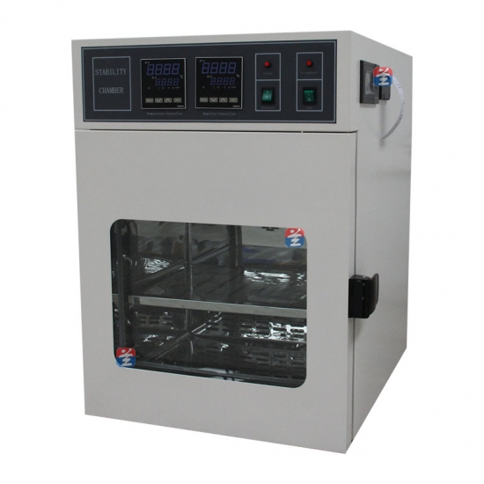
60CH
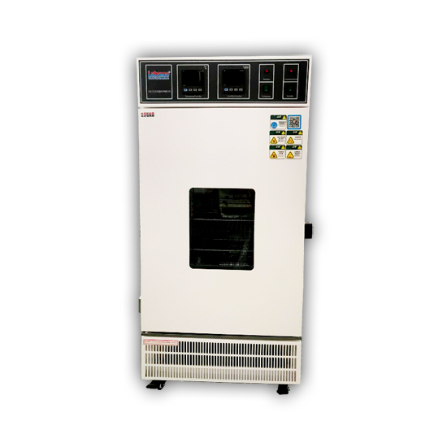
150CH-500CH

